Contaminación de ríos

La contaminación de los ríos es una problemática más antigua que la contaminación ambiental, pero que con el aumento de la población de las ciudades que han nacido a las orillas de los mismos, el volúmen de desperdicios tanto orgánicos, producto de desagües cloacales, como químicos, como consecuencias del desarrollo industrial, se incrementó de manera tal que las aguas del mismo se ven afectadas de tal forma que su composición deja de ser natural, afectando tanto a la fauna y flora que se alimenta de la misma como a los humanos que la beben.

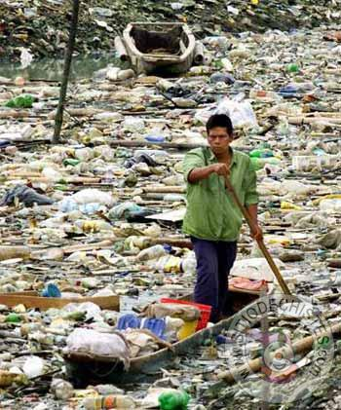

Los ejemplos en el mundo de ríos que han sufrido daños irreparables son muchos y la provocación de los mismos por lo general se debe a la priorización de instalación de industrias y fábricas que generan puestos de trabajo, pero sus desperdicios del ciclo productivo. Las grandes empresas nacidas principalmente en Europa, luego de haber provocado daños en sus países y que en los mismos se legislara para evitar su instalación, emigraron a países subdesarrollados donde no existían esas exigencias y leyes que pusieran un marco para la instalación de estas plantas, provocando daños en estos países nuevamente.

El ejemplo de esto, se está viviendo a esta altura de la civilización, en países de Oriente, principalmente en China, donde el desarrollo industrial impetuoso, ha ocasionado impactos ambientales en los ríos que han provocado el traslado de poblaciones numerosas tradicionales que habitaban a orillas de ríos extraían del mismo lo necesario para vivir, tanto desde el punto de vista alimenticio como de generación de ingresos para cubrir otras necesidades básicas.

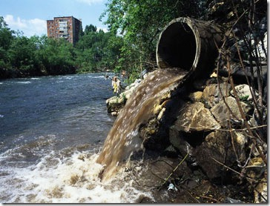Las fabricadas e industrias instaladas en las márgenes de estos ríos para utilizar, vaya paradoja, las aguas de los mismos para su ciclo productivo, de forma de tener bajos costos, luego castigan al mismo enviándole a su cauce todo tipo de productos químicos contaminantes y nocivos para la vida animal existente en el mismo, y matando gran parte del mismo. De esta forma, ya la pesca disminuye, el agua no se puede beber sin correr riesgos y las personas que vivían de mismo tienen que emigrar con las nocivas consecuencias que esto implica.

Otro de los factores que influye negativamente en la supervivencia de los ríos, principalmente en los países de alta producción agrícola, es la utilización indiscriminada y sin protocolos establecidos de insecticidas e herbicidas, los cuales muchas veces son esparcidos por fumigaciones por medio de aviones, cayendo parte de los mismos en los ríos, sumándose a esto el lavado de los restos también han producido mortandad de peces en los cursos de agua utilizados.

La contaminación con la red cloacal sin que tenga un tratamiento previo a la llegada al río, es muy común en los países en desarrollo, lo que provoca un aumento desmedido en la cantidad de coliformes con la consiguiente aparición de enfermedades. Son famosos los ríos como el Ganges en India donde por motivos religiosos existe la costumbre de utilizarlo para rituales como el depósito de cadáveres de difuntos en los mismos, desafiando la gran contaminación de aguas residuales.